Acta Bot. Venez. v.29 n.2 Caracas 2006
Rhodogorgon Ramosissima J. N. Norris & Bucher (Rhodogorgonales, Rhodogorgonaceae, Rhodophyta), registro nuevo para la Costa Venezolana
Beatriz VERA, Santiago GÓMEZ, Carlos PEÑAHERRERA y Amalia BRITO
Centro de Botánica Tropical, Instituto de Biología Experimental, Universidad Central de Venezuela, Apdo. 47114. bevera@telcel.net.ve; sagomez@strix.ciens.ucv.ve
RESUMEN
Durante un estudio de la ficoflora del Parque Nacional Morrocoy, situado en el occidente de la costa venezolana, se colectaron muestras de un alga roja (Rhodophyta) con aspecto de gorgonia, la cual crecía sobre corales muertos en Cayo Pescadores a unos 6 m de profundidad. Esta alga de color rosado tiene 25-30 cm de alto, con ramificación irregular, consistencia crasa, e impregnada de mucílago. El talo se caracteriza internamente por presentar una médula constituida por filamentos entrelazados de 3-4 µm de diámetro, los cuales se ramifican en su extremo superior y en sus células apicales tienen un ensanchamiento bulboso, en el cual se disponen glándulas calcígeras. Esta especie se identificó como Rhodogorgon ramosissima J. N. Norris & Bucher, constituyéndose en un nuevo registro para la costa venezolana.
Palabras clave: Corales, Costa occidental, Rhodogorgon, Rhodogorgonales, Rhodophyta, Venezuela
Rhodogorgon ramosissima J. N. Norris & Bucher(Rhodogorgonales, Rhodogorgonaceae, Rhodophyta), new record forthe Venezuelan coast
ABSTRACT
During a survey of the phycoflora of Morrocoy National Park, located on the western coast of Venezuela, samples of a red algae (Rhodophyta) resembling a gorgonian, which was growing on dead corals a 6 m depth, in Cayo Pescadores was collected. This pink algae has a 25-30 cm long leathery, and slick thallus with irregular branching, greasy consistancy and impregnated with mucilage. The thallus in cross section is characterized by a medular region with many interwoven and ramified filaments of 3-4 µm in diameter. The tips of these filaments are branched at the upper end and were bulbous due to a terminal calcite-sheathed cell. The species was identified asRhodogorgon ramosissima J.N. Norris & Bucher. This is the first report of this algae in Venezuelan coasts.
Key words: Corals, Rhodogorgon, Rhodogorgonales, Rhodophyta, Venezuela, West coast
INTRODUCCIÓN
El Parque Nacional Morrocoy es una de las áreas de reserva marina más importante de la costa occidental venezolana (Steyermark 1994). Los estudios de la biota marina realizados en el mismo han sido muy abundantes, incluyendo las macroalgas marinas bénticas (González 1977; Hammbrook 1979; Gómez 1982; Lobo & Rodríguez de Ríos 1985; Ganesan 1989; González & Vera 1994). Sin embargo, hasta el presente no se había efectuado un inventario extensivo. Debido a la fuerte presión de uso del Parque, sus áreas marinas comenzaron a deteriorarse progresivamente desde la década de los 80. Los arrecifes coralinos fueron sometidos a cambios drásticos que ocasionaron la muerte de un 90% de los mismos durante el año 1996 (Laboy-Nieves et al. 2001). Debido a estos hechos, se promovieron estudios para estimar los daños ocurridos y el estado de las áreas marinas, constituyéndose un equipo interdisciplinario en el año 2000, cuando se iniciaron investigaciones financiadas por el Fondo Nacional de Investigaciones Científicas y Tecnológicas (FONACIT).
Entre las colecciones realizadas se identificó un alga con aspecto de gorgonia, que posiblemente debido a este parecido había sido obviada en otros trabajos realizados en el Parque. Esta alga correspondió al género Rhodogorgon, el cual fue descrito por primera vez en el mar Caribe por Norris & Bucher (1989), incluyendo las especies R. carriebowensis y R. ramosissima. Posteriormente estas dos especies entraron en sinonimia, siendo registrada solo R. ramosissima para el Caribe por Littler & Littler (2000). En este estudio se presenta esta última especie como registro nuevo para la costa venezolana.
MATERIALES Y MÉTODOS
Durante dos años consecutivos se realizó un muestreo bimensual en los principales cayos del área del Parque Nacional Morrocoy, ubicado entre 10°40’58" Lat. N y 68°11’24" Long. O en el estado Falcón (Fig.1). En el mismo se colectaron las macroalgas mediante buceo autónomo sobre diversos sustratos tales como: corales, manglares y praderas de Thalassia testudinum König. Rhodogorgon ramosissima se colectó en Cayo Pescadores a una profundidad de 6 m sobre un grupo de corales muertos siendo su distribución escasa, sin embargo, puede ser que en otros cayos aledaños al Parque o dentro del mismo, se ubiquen otras poblaciones. Para ello se utilizaron espátulas con las que se desarraigó el material colectado, el cual se guardó en bolsas plásticas debidamente etiquetadas con los datos de colección, trasladándose hasta el laboratorio en una cava con refrigeración para su análisis. Las muestras fueron fijadas en una solución de formaldehído al 4% en agua de mar artificial y posteriormente se realizaron cortes del talo a mano alzada, los cuales se colorearon con una solución de safranina y toluidina al 50% en etanol (Pérez-Cortéz et al. 2003), para la realización de los estudios morfoanatómicos que permitieron su identificación. También se prensaron muestras para obtener material de herbario según las técnicas tradicionales, las cuales fueron depositadas en el Herbario Nacional de Venezuela (VEN).

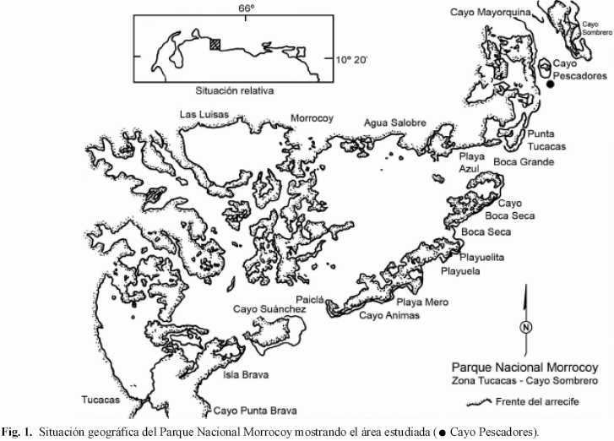
RESULTADOS
Rhodogorgon ramosissima J. N. Norris & Bucher (Fig. 2)
Referencias: Norris & Bucher 1989; Ogden 1992; Littler & Littler 2000
Alga de talo cartilaginoso, craso, mucilaginoso, ramificado en forma alterna a irregular, alcanzando entre 25 y 30 cm de alto, color rosado a amarillento y con apariencia de gorgonia. Ramificaciones cilíndricas a moderadamente comprimidas, de 4 a 6 mm de diámetro, dispuestas desde moderadamente esparcidas hasta densamente agrupadas sobre un estipe corto, de 0,5-1 cm de largo el cual termina en un pequeño disco de fijación (2-4 mm). Talo multiaxial, con una capa cortical fasciculada y pigmentada donde se pueden apreciar algunos filamentos con células apicales que presentan un ensanchamiento bulboso en el cual se ubican glándulas calcígeras y una región medular filamentosa hialina, con filamentos de 3-4 µm de diámetro, que se entrecruzan ramificándose en su extremo superior. La anatomía del talo de esta alga se puede considerar como característica diagnóstica, particularmente la presencia de glándulas calcígeras.
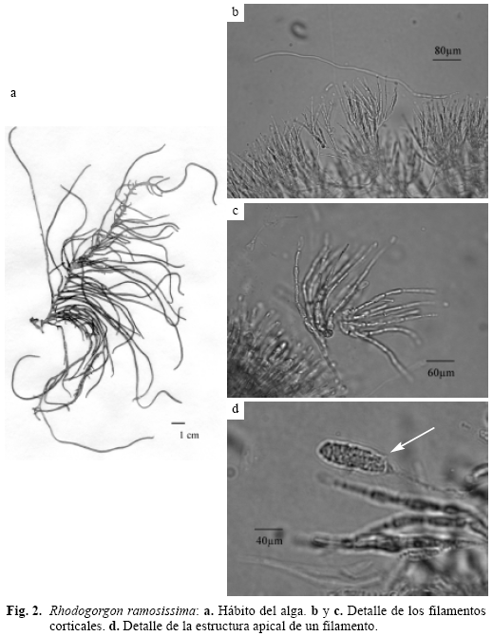

Material examinado: FALCÓN: Parque Nacional Morrocoy, Cayo Pescadores. 17/03/2001. C. Peñaherrera PNM 563 y PNM 564 (VEN).
DISCUSIÓN
En el trabajo de Norris & Bucher (1989) se incluyen fotografías de la morfología de las especies Rhodogorgon carriebowensis y R. ramosissima siendo la diferencia entre éstas la profusa ramificación de la especie R. ramosissima con relación a R. carriebowensis, lo cual no constituye una característica relevante para separar dos especies. Basado en esto, Ogden (1992) propuso a R. carriebowensis como sinónimo de R. ramosissima y Wynne (1998) aceptó la sinonimia propuesta.
Los especímenes aquí estudiados presentan una ramificación laxa, como la presentada por R. carriebowensis de Norris & Bucher (1989). Tomando en cuenta que la sinonimia propuesta por Ogden (1992) tiene su argumento en que el patrón variable de ramificación obedece a modificaciones ambientales, sería más representativo nombrar esta especie como Rhodogorgon carribowensis f. ramosissima y R. carribowensis f. laxa para que las características morfológicas sean mejor tipificadas. Estos nombres son sugeridos siguiendo el Código de Nomenclatura Botánica, ya que R. carriebowensis fue el primer registro colectado para el Caribe en mayo de 1979, mientras que R. ramosissima fue colectado en agosto de 1985 (Norris & Bucher 1989). Sin embargo, considerándose R. carriebowensis sinónimo de R. ramosissima, hasta el presente, el material examinado aquí es referido siguiendo a Wynne (1998), como Rhodogorgon ramosissima, constituyéndose un nuevo registro para la costa venezolana.
AGRADECIMIENTOS
Los autores agradecen al Fondo Nacional de Investigaciones Científicas y Tecnológicas (FONACIT) por el financiamiento del proyecto N° 96001750 a través del cual se pudo realizar la presente investigación. De igual forma se agradece a la MSc. Sheila Pauls del Laboratorio de Invertebrados Marinos (UCV) por su valiosa ayuda en la determinación del material y al Sr. Maximo Piano por su paciencia y dedicación en la logística de navegación que permitió la colecta del material de estudio.
BIBLIOGRAFÍA
1. Ganesan, E.K. 1989. A catalog of benthic marine algae and seagrasses of Venezuela. Ediciones CONICIT. Caracas.
2. Gómez, S. 1982. Estudio sistemático de las algas macrobentónicas marinas de las islas coralinas, Cayo Borracho y Cayo Sal, Parque Nacional Morrocoy. Trabajo de Ascenso. Facultad de Ciencias, Universidad Central de Venezuela, Caracas, Venezuela.
3. González, A. 1977. La vegetación marina del Parque Nacional Morrocoy, estado Falcón. Acta. Bot. Venez. 12(1-4): 207-240.
4. González, A. & B. Vera 1994. Algas. In: Flora del Parque Nacional Morrocoy Steyermark, J.A. et al. (Manara, B., ed.), pp. 63-126. Fundación Instituto Botánico de Venezuela y Agencia de Española de Cooperación Internacional (AECI). Caracas.
5. Hammbrook, J. 1979. Distribución y abundancia de algas y fanerógamas marinas de la región de Punta Morón y cayos de la zona del Parque Nacional Morrocoy-Tucacas. In: Ecología del ambiente marino costero de Punta Morón (Termoeléctrica Planta Centro, estado Carabobo, Venezuela), pp. 233-269. Intecmar, Universidad Simón Bolívar, Caracas.
6. Laboy-Nieves, E.N., E. Klein, J.E. Conde, F. Lozada, J.J. Cruz & D. Bone. 2001. Mass mortality of tropical marine communities in Morrocoy, Venezuela. Bull. Mar. Sci. 68(2): 63-179.
7. Littler, D.S. & M.M. Littler. 2000. Caribbean Reef Plants. Off Shore Graphics, Inc. Washington D.C.
8. Lobo, M. & N. Rodríguez de Ríos. 1985. Catálogo de las algas marinas del Parque Nacional Morrocoy, estado Falcón. Ernstia 34: 8-36.
9. Norris, J.N. & K.E. Bucher. 1989. Rhodogorgon, an anamolous new red algal genus from the Caribbean Sea. Proc. Biol. Soc. Wash. 102: 1050-1066.
10. Ogden, N.B. 1992. Morphology, reproduction and range extension of Rhodogorgon (? Nemaliales, Rhodophyta). Phycologia 31(5): 470-477.
11. Pérez-Cortéz, S., B. Vera & C. Sánchez. 2003. Técnica de coloración útil en la interpretación anatómica de Gracilariopsis tenuifrons yGracilaria chilensis (Rhodophyta). Acta Bot. Venez. 26(2): 237-244

